Seminarski rad za predmet Tehnologije i sistemi E-uprave

Digitalizovan pravosudni sistem za tužilaštvo

Stevan Smiljanić

Fakultet tehničkih nauka , Univerzitet u Novom Sadu

Trg Dositeja Obradovića 6 21000 Novi Sad

[smiljanic.sr15.2020@uns.ac.rs](mailto:smiljanic.sr15.2020@uns.ac.rs)

Sažetak:

Digitalizacija pravnog sistema jedne države predstavlja jedan od koraka napredovanja te države na putu ekonomskog i političkog boljitka.

Ukoliko bi se pristupilo digitalizaciji sistema tužilaštva doprinelo bi se poboljšanju opšteg sistema pravosuđa, smanjenju mogućnosti nastanka greške usled neprosleđenih dokumenata, gubljenja istih i lakšem obavljanju posla tužilaca. Zamisao ovog rada je da da uvid na jednu od mogućnosti za postizanju toga.

Ključne reči:

Saradnja između sistema, digitalizacija, tužilaštvo, građanska tužba

Uvod:

Živimo u doba u kome način organizacije pravosudnog sistema i loša međusobna saradnja sistema koji u njemu učestvuju, dovodi do toga da oni koje je potrebno kazniti pronađu način da prođu nekažnjeno.

Oni koji načine prekršaj i spremni su da izađu pred sud da bi snosili posledice svojih grešaka dolaze u stanje zbunjenosti kada je potrebno naći pravi način informisanja u vezi suđenja, kao i trenutnog stanja krivičnog postupka koji se vodi protiv njih.

Razna papirologija, njeno međusobno slanje između sistema i pravnih tela, čekanje na istu kao i mogućnost gubljenja iste usled ljudske greške, predstavljaju veliki kamen spoticanja za pravovremenu i pravičnu pravnu proceduru.

Da bi se ovo izbeglo, došlo se na ideju digitalizacije četiri sistema :

* Policije
* Tužilaštva
* Sudstva
* Građanskog servisa za informisanje i slanja žalbi

Digitalizacijom ova četiri sistema, povećala bi se efikasnost rada sistema, smanjila bi se mogućnost stavaranja greške i cela pravna procedura bi brže tekla. Takođe, doprinelo bi se boljoj informisanosti građanstva u vezi pravnih postupaka pokrenutih protiv njih i pružila bi se mogućnost građanima da šalju prijave na druge građane, sa mogućnosti da prijava bude anonimna.

Konkretna zamisao ovoga prezentovanja da pokaže na koji način bi se pristupilo digitalizaciji sistema tužilaštva, spone između sistema policije i sudskog sistema.

Srodna istraživanja:

Da bi se predstavilo kako ovaj sistem funkcioniše, uporedimo ga sa sistemom polaganja prakse na Fakultetu tehničkih nauka.

Da bi student položio predmet „Stručna praksa“, neophodno je da elektronskim putem dostavi profesoru : uverenje o položenoj stručnoj praksi kao i dnevnik stručne prakse ili izveštaj o stručnoj praksi. Odgovorni profesor prima gore spomenutu dokumentaciju, razmatra da li je dokumentacija dovoljno dobra i da li zadovoljava mogućnost da student položi predmet. Ukoliko je profesor zadovoljan sa dostavljenom dokumentacijom i uveri se da je sve odrađeno po propisu, profesor prosleđuje ocenu studentskoj službi koja upisuje datu ocenu u spisak položenih ispita.

Neka u ovom slučaju,odgovarajuća dokumentacija koja je potrebna za polaganje predmeta, bude dokumentacija koja je potrebna da bi se podigla neka optužba. Ta dokumentacija sastojala bi se od odgovarajućeg policijskog zapisnika koji bi sadržao: jedinstveni identifikator zapisnika, podatke lica protiv koga se diže optužba, podatke policajca koji je sačinio zapisnik, datum pisanja zapisnika, detaljan opis prekršaja koji se dogodio i dokaz koji se prilaže uz dati zapisnik (koji može biti materijalnog tipa, fotografija ili neki dokument). Profesor koji odlučuje da li je dokumentacija dovoljna i koji piše ocenu studentu i prosleđuje je službi, u našem slučaju bio bi tužilac koji na osnovu svog razmatranja odlučuje da li je neki slučaj dovoljan da se podigne optužba ili ne. Jedna optužnica sastojala bi se od : jedinstvenog identifikatora optužnice, datuma kada je optužnica podignuta, podataka tužioca koji je podigao optužnicu, podataka iz zapisnika ili podataka prijave građana na osnovu kojih se diže optužnica.

Korišćena tehnologija i alati za izradu

Za izradu poslovne logike (Backend-a) aplikacije iskorišten je Java programski jezik i Spring Boot alat, dok je za rad korišteno IntelliJ IDE razvojno okruženje.

Za izradu korisničkog interfejsa (Frontend-a) aplikacije korišten je TypeScript, dok je od framework-a korišten Angular.

Za sistem za upravljanje bazom podataka korišten je PostgreSQL.

Takođe, potrebno je naglasiti da je za sistem Single Sign-on (Jedno logovanje dovoljno za sve) korišten Google-ov sistem za log-in ,kao i to da je aplikacija deo jedne veće mikroservisne aplikacije koja obuhvata četiri sistema: policiju, tužilaštvo, sudstvo i građanski servis, od kojih svaki ima svoj korisnički interfejs i svoju bazu podataka. Ova veća mikroservisna aplikacija realizovana je uz pomoć Docker containera.

Funkcionalnosti aplikacije

Glavna funkcionalnost aplikacije je da pri prispeću odgovarajuće dokumentacije - u ovom slučaju zapisnika ili prijave građana, tužilac odbije ili podigne optužnicu na osnovu istih. Ukoliko tužilac odabere da podigne optužnicu, ta optužnica dalje se prosleđuje sudskom servisu. Nakon što je prosleđena sudu, sudija zakazuje suđenje, poziva učesnike, od kojih je jedan od pozvanih upravo tužilac koji je podigao optužnicu. Zbog ovoga, tužilac ima mogućnost pregleda svih svojih poziva na suđenja.

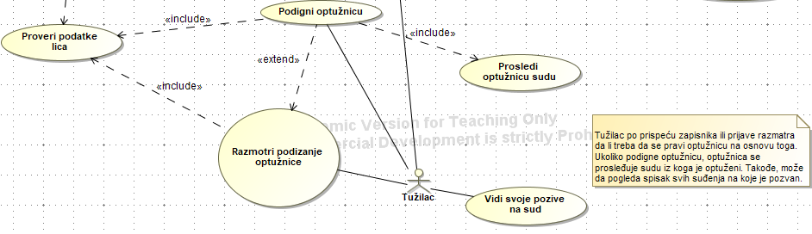

Slika1: Dijagram slučajeva korišćenja tužioca – prikazuje sve funkcionalnosti koje su omogućene jednom tužiocu. Slikom čoveka prikazani su učesnici, oblačićima su prikazane funkcionalnosti koje tužilac ima, dok je u desnom delu prikazan opšti tok funkcionalnosti

Dizajn i implementacija aplikacije

Aplikacija se može razložiti na tri celine:

* Poslovnu logiku (Backend) aplikacije
* Korisnički interfejs (Frontend) aplikacije
* Bazu podataka

Na slici prikazanoj ispod može se videti kako se to predstavlja dijagramom komponenti:

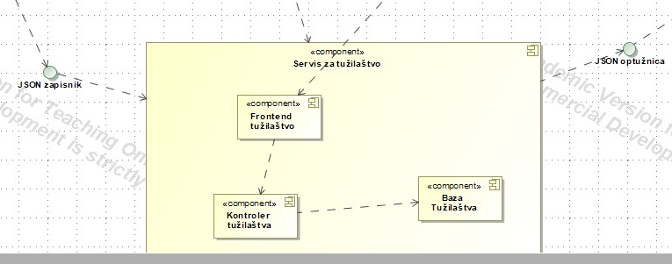

Slika2: Dijagram komponenti tužilaštva – prikazuje celine(komponente) naše aplikacije, kao i nazive i tip ulaznih i izlaznih podatak naše aplikacije (JSON zapisnik i JSON optužnica)

Ova aplikacija deo je jedne veće celine - pravnog sistema koji se sastoji od četiri mikroservisne aplikacije:

* Servisa za tužilaštvo
* Servisa za policiju
* Servisa za sud
* Servisa za građanske usluge

Na slici prikazanoj ispod može se videti kako je to predstavljeno dijagramom komponenti

(slika 3):

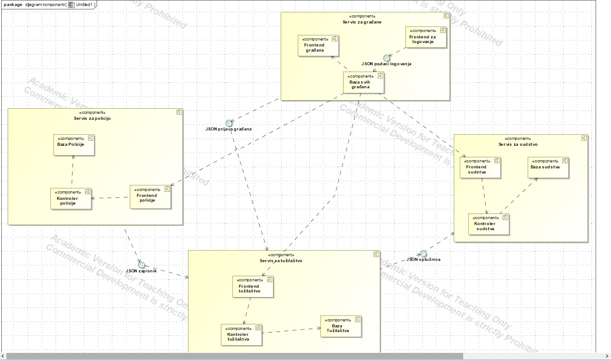

Slika3: dijagram komponenti cele mikroservisne aplikacije – 4 sistema.Svaki sistem predstavljen je velikim pravougaonikom, celine unutar njega manjim, dok podaci koji se šalju i primaju prikazani su kružićima

Za izradu aplikacije tužilaštva, unutar poslovne logike potrebno je definisati sledeće pojmove(objekte) (dijagram koji prikazuje sve ove pojmove – prikazan na slici 5):

* Tužilac – predstavlja samog tužioca. Od atributa ovaj element sadrži: broj licence tužioca koji je ujedno i njegov jedinstveni identifikator, ime i prezime tužioca.
* Optužnica – predstavlja optužnicu koju tužilac podiže na osnovu nekog policijskog zapisnika ili prijave građana. Od atributa sadrži: jedinstveni identifikator optužnice, datum kada je optužnica podignuta, podatke tužioca koji je podigao optužnicu, podatke iz zapisnika ili podatke prijave građana na osnovu kojih se diže optužnica.
* Prijava građana – predstavlja prijavu/žalbu koju građanin piše. Od atributa ovaj element sadrži : jedinstveni identifikator prijave, podatke građana koji se tereti, podatke građanina koji piše prijavu, vrednost koja kaže da li je građanin napravio anonimnu prijavu ili ne (u zavisnosti od ovog atributa, podaci građana koji piše će biti sakriveni) i status prijave – koji može biti prihvaćen, odbijen ili na čekanju.

Na slici ispod, pomoću klasnog dijagrama, prikazana je cela konstrukcija pravnog sistema kao jedne celine. U opisu slike je bliže opisano značenje svake stvari na slici.

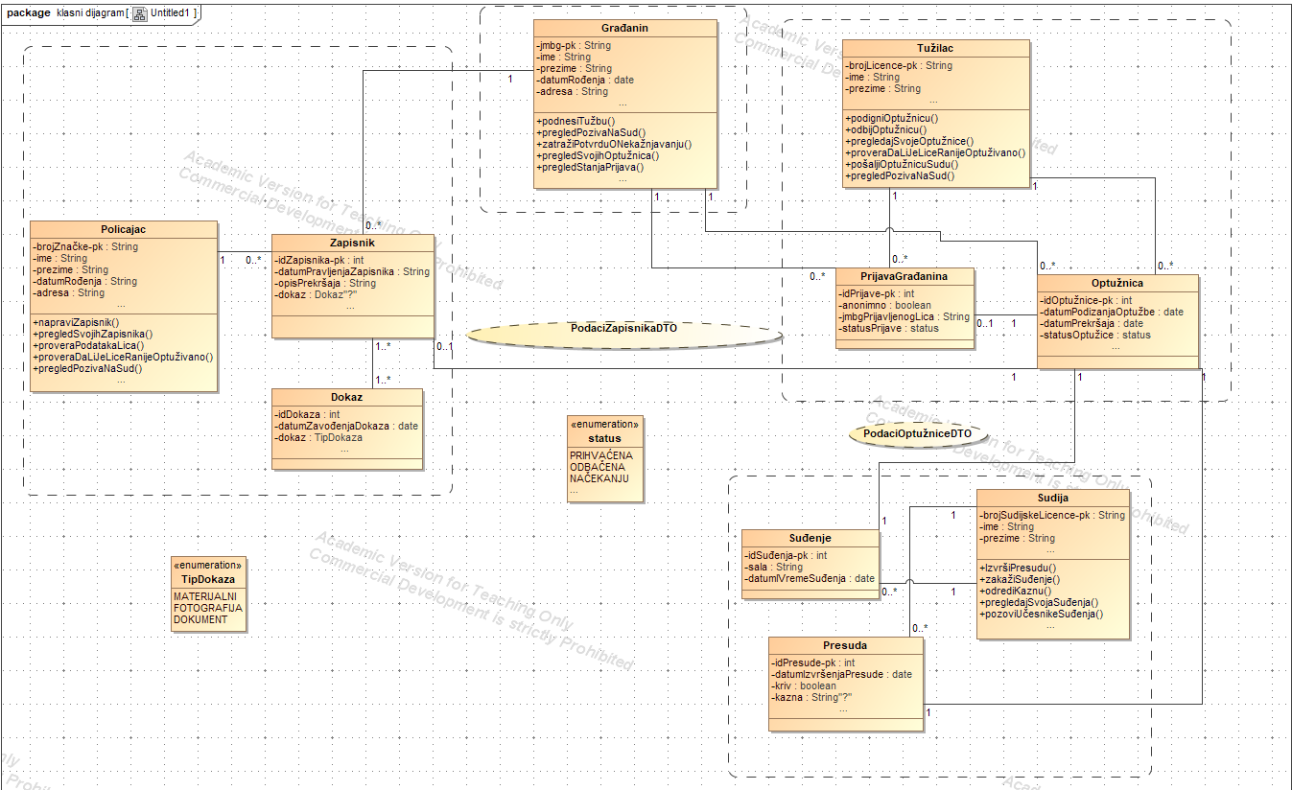

Slika4: klasni dijagram cele mikroservisne aplikacije – prikazuje sve potrebne objekte za izradu celokupnog pravnog sistema kao i podatke koji se prosleđuju između servisa. Svaki sistem prikazan je isprekidanom linijom, pravougaonicima su prikazani objekti dok su elipsama prikazani podaci koji se prosleđuju između servisa. Unutar objekata, u gornjem odeljku navedeni su atributi koji opisuju svaki objekat, dok su ispod njih navedene funkcionalnosti koje su dostupne tom objektu.

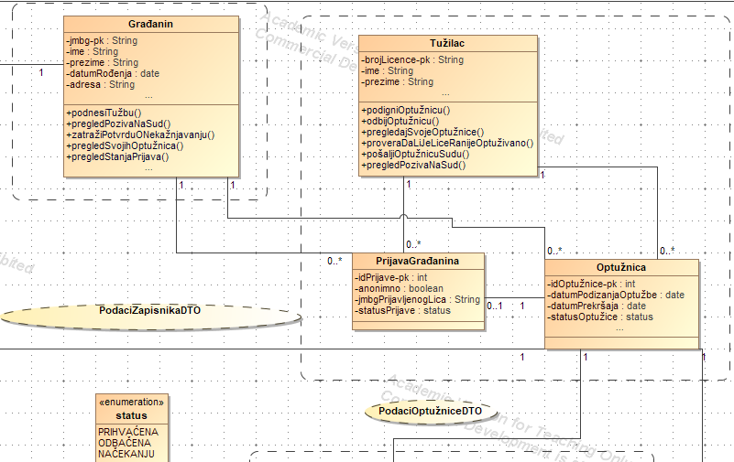

Slika5: klasni dijagram aplikacije tužilaštva – prikazuje sve objekte(pravougaonici) koji su potrebni da bi se napravila aplikacija, kao i ulazni i izlazni podaci naše aplikacije(elipse)

Implementacija

Unutar koda, klasa Tužilac izgleda kao na slici 6(slika ispod) – navedeni su svi atributi (broj licence tužioca, ime, prezime tužioca i lozinka za logovanje na sistem) ime same klase - Tužilac, kao i ime tabele unutar koje se čuvaju podaci – tužioci :

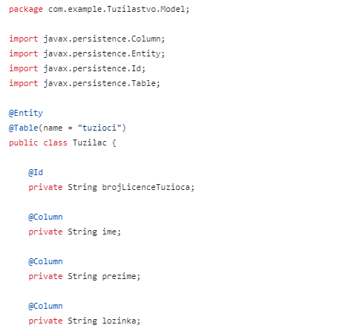

Slika6: Prikaz klase tužilac unutar našeg koda

Klasa optužnica izgleda kao na slici 7(slika ispod) – sadrži atribute: id Optužnice koji je jedinstveni identifikator, datum kada je podignuta optužnica, broj licence tužioca preuzet iz druge tabele, jmbg optuženog, enumeraciju status optužnice i atribute idZapisnika i idPrijave građana od kojih jedan neće imati vrednost u zavisnosti na osnovu čega se optužnica podiže

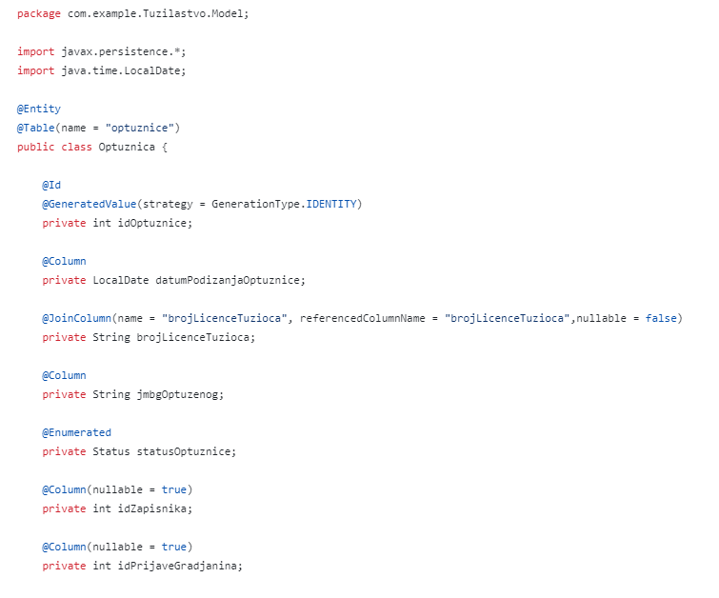

Slika 7: Klasa optužnica unutar našeg koda

Da bi se omogućilo tužiocu da izvrši bilo koju od funkcionalnosti koje su prikazane na slici 3 (dijagram slučajeva korišćenja) potrebno je kreirati kontroler unutar koga je potrebno definisati odgovarajuće endpointe – krajnje tačke URL-a, na čiji se odlazak pomoću pretraživača pokreće odgovarajuća poslovna logika.

Kontroler tužilaštva izgleda kao na slikama 8,9 i 10:

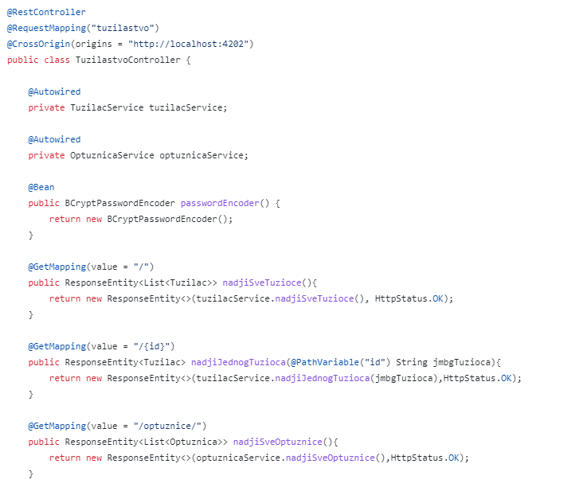

Slika8

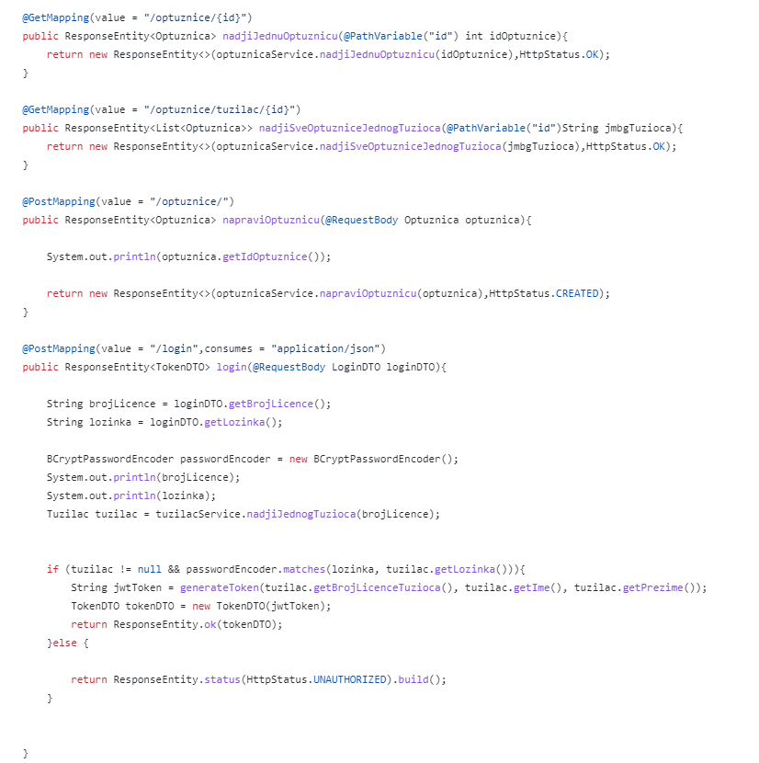

Slika 9

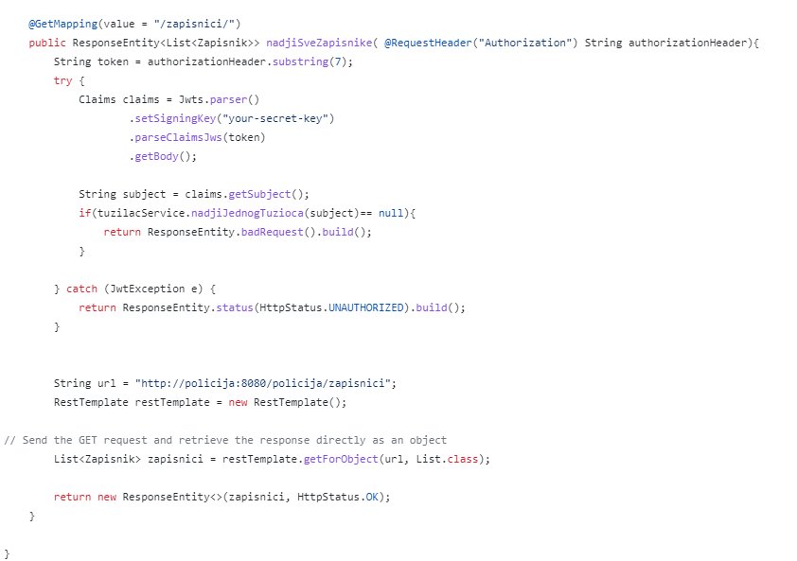

Slika 10

Na slikama 8,9,10 prikazane su metode koje se pokreću kada tužilac pristupi odgovarajućoj putanji (vrednosti URL -a kojima tužilac treba da pristupi, nalaze se unutar zagrada pored anotacija). Svakoj metodi dato je ime koje ujedno opisuje šta ta metoda radi.

Sve ovo je beznačajno, ukoliko tužilac nema korisnički interfejs pomoću koga može da pristupi ovim metodama na interaktivan način. Da bi se to postigli, potrebno je kreirati Angular aplikaciju.

Angular je zasnovan na pravljenju komponenti, koje predstavljaju vizuelni elemente koji se stalno ponavljaju, bilo to stranice, navigacioni meniji ili bilo koji drugi elementi. Za logiku komunikacije između korisničkog interfejsa(Frontenda) i poslovne logike (Backenda) koriste se servisi unutar kojih se nalaze metode za komunikaciju.

U ovom slučaju, potrebno je kreirati komponente koje su prikazane na slici ispod:

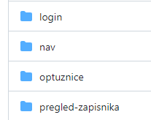

Slika 11: komponente koje je potrebno kreirati

Svaka od ovih komponenti, unutar sebe ima 4 fajla: HTML fajl, CSS fajl i dva TypeScript fajla.

Unutar HTML fajla, piše se HTML kod, koji daje osnovnu strukturu komponente.Na slici ispod dat je prikaz HTML koda jedne od komponenti.

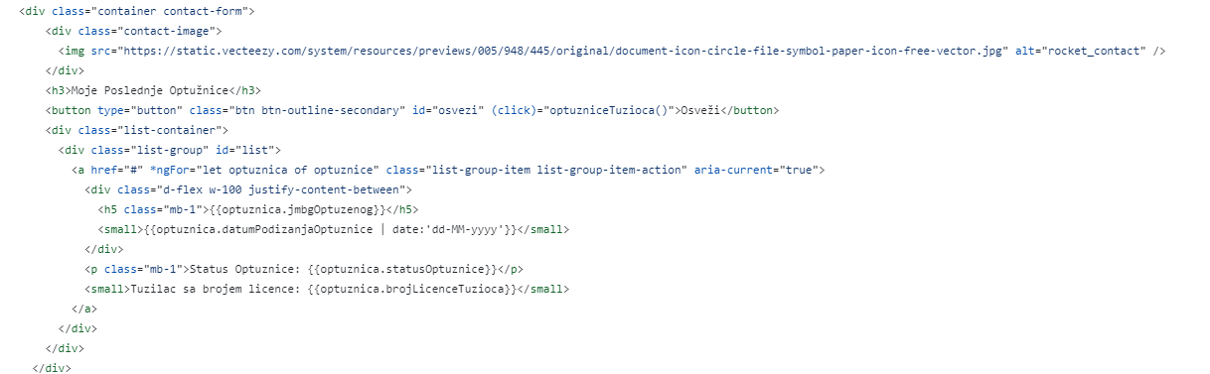

Slika12: prikaz HTML koda komponente – optužnice

Unutar CSS fajla piše se CSS kod koji će dodatno stilizovati komponente.Na slici ispod, prikazan je primer izgleda CSS fajla komponente optužnica

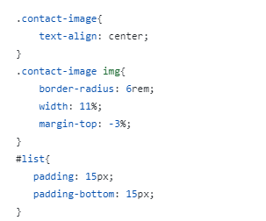

Slika13: Izgled CSS fajla komponente - optužnica

Unutar TypeScript fajla, piše se dodatna potrebna logika i pozivaju se metode iz servisa koji su kreirani. Na slici ispod, dat je prikaz sadržaja TypeScript fajl.

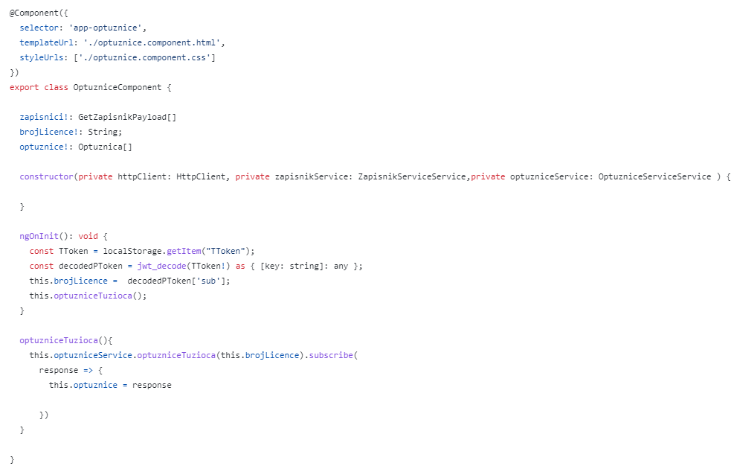Slika14: Izlged TypeScript fajla komponente „optužnica“ unutar koga se poziva metoda iz servisa Optužnica koja dobavlja sve optužnice jednog tužioca

Unutar „service“ fajlova, vrši se odlazak na endpointe koji su napravljeni unutar controller-a Java koda i na ovaj način se vrši komunikacija između celina aplikacije tužilaštva.

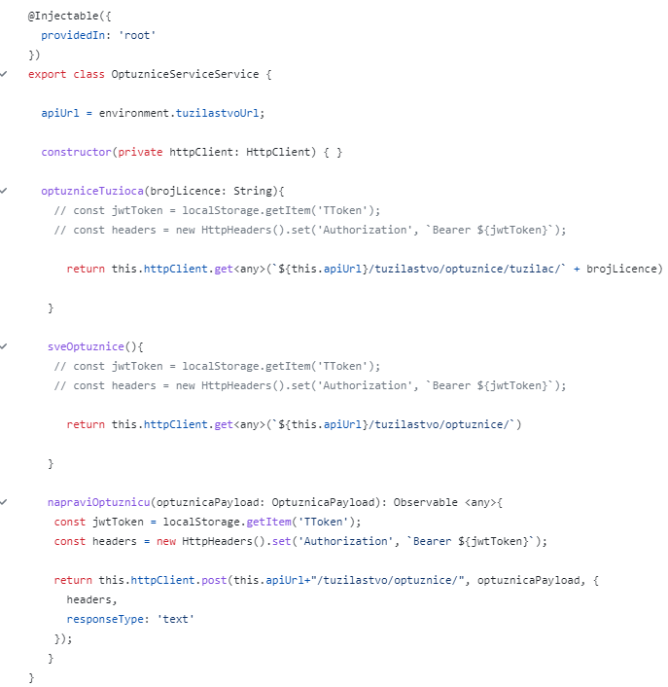

Slika 15: Izgled TypeScript fajla za servis optužnica

Sada kada su celine kreirane, potrebno je demonstrirati kako ova aplikacija radi.

Demonstracija rada aplikacije

Nakon pokretanja obe celine, otvaranjem web pretraživača korisniku se prikazuje početna stranica tužilaštva koja izgleda ovako:

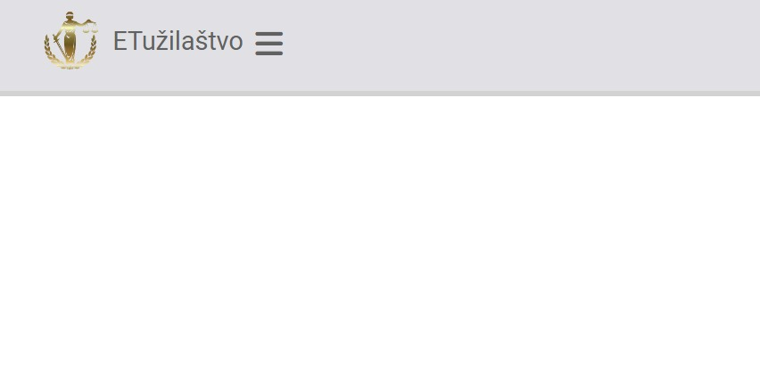

Slika16: izgled početne stranice tužilaštva

U gornjem levom uglu, pored znaka tužilaštva, nalazi se dugme navigacionog menija(dugme izgleda kao tri paralelne linije). Pritskom na dugme, otvara se navigacioni meni sa poljima Prijava i Službeno lice.

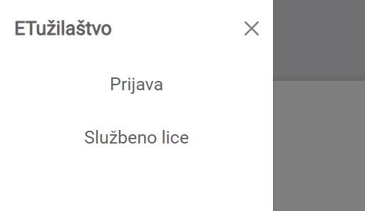

Slika 17: izgled navigacionog menija

Odabirom dugmeta „Službeno lice“, otvara se nova stranica za logovanje tužilaca na sistem. Ta stranica izgleda ovako:

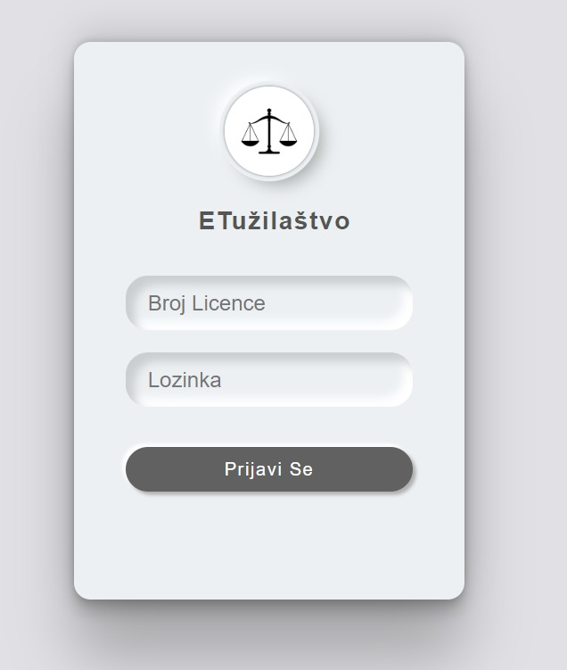

Slika 18: izgled stranice za logovanje tužilaca

Unosom validnog broja licence tužioca,lozinke i klikom na dugme „Prijavi Se“ korisnik se redirektuje na novu stranicu na kojoj su prikazane dve kolone: u jednoj se nalazi lista poslednje podignutih optužnica dok je u drugoj lista zapisnika i prijava građana koji čekaju da se od njih napravi optužnica.

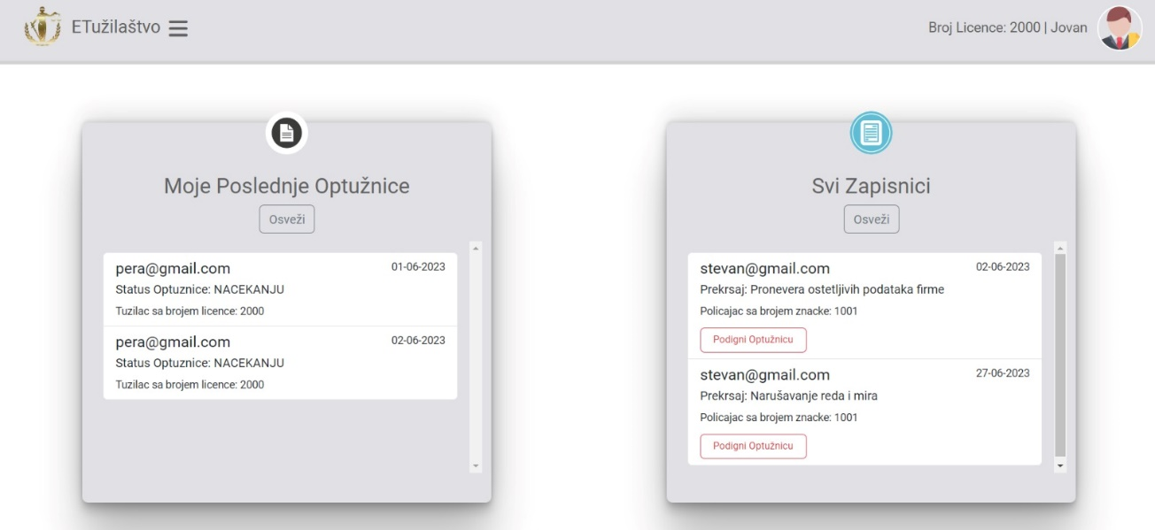

Slika 19: izgled stranice nakon uspešnog logovanja

Ukoliko tužilac želi da podigne optužnicu za određeni zapisnik, to može učiniti klikom na dugme „Podigni optužnicu“ koje se nalazi ispod željenog zapisnika. Klikom na dugme, od izabranog zapisnika pravi se optužnica i upisuje se u levu kolonu „Moje poslednje optužnice“, dobija status na čekanju i prosleđuje se dalje sudu. Nakon ovoga, korisnik može da se odjavi na isti način kao što se logovao u aplikaciju.

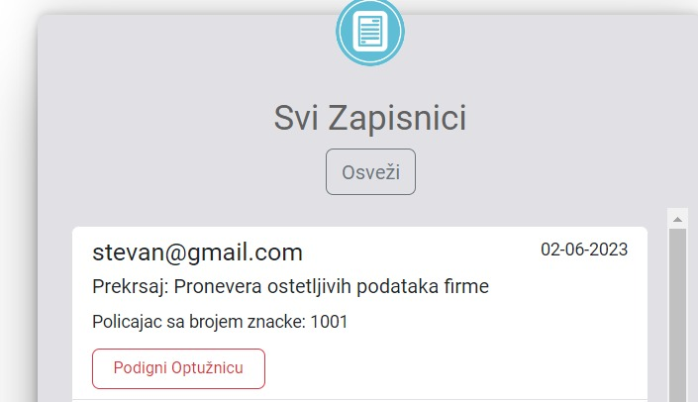

Slika20: Prikaz jednog zapisnika i dugmeta „Podigni Optužnicu“

Zaključak:

Dostupnost svih zapisnika na jednom mestu, brz proces pravljenja optužnica od zapisnika i prijava građana,automatsko prosleđivanje optužnica na sud, smanjenje mogućnosti za gubitak papirologije samo su neki od prednosti koje ova aplikacija nudi. Korišćenjem ovog sistema, unela bi se svežina u jedan od procesa pravnog sistema i umnogome bi se olakšao posao tužilaca.

Reference:

<https://www.w3schools.com/angular/>

<https://www.baeldung.com/>

https://cloud.google.com/architecture/identity/single-sign-on